Załącznik nr 1 do zarządzenia Nr 161.2023  
Burmistrza Kcyni  
z dnia 4 grudnia 2023 r.

**WYKAZ NIERUCHOMOŚCI LOKALOWEJ STANOWIĄCEJ WŁASNOŚĆ GMINY KCYNIA PRZEZNACZONEJ DO WYNAJĘCIA – ŻARCZYN 25/1 (LOKAL UŻYTKOWY)**

Na podstawie art. 35 ust. 1 ustawy z dnia 21 sierpnia 1997 r. o gospodarce nieruchomościami (Dz. U. z 2023 r. poz. 344 ze zm.) Burmistrz Kcyni podaje do publicznej wiadomości wykaz nieruchomości lokalowej, stanowiącej własność Gminy Kcynia, przeznaczonej do wynajęcia:

|  |  |
| --- | --- |
| **Położenie nieruchomości** | Żarczyn 25/1, obręb geodezyjny Żarczyn, gm. Kcynia |
| **Oznaczenie nieruchomości wg księgi wieczystej oraz katastru nieruchomości** | Działka Nr 59/1  Powierzchnia: 0,3124 ha  KW Nr BY1U/00019269/4 |
| **Opis nieruchomości  – PRZEDMIOT NAJMU** | Przedmiot najmu stanowi lokal użytkowy oznaczony numerem 1 o powierzchni użytkowej 74,50 m2 znajdujący się na parterze budynku mieszkalno-użytkowego w Żarczynie 25, posadowionym na nieruchomości gruntowej oznaczonej ewidencyjnie numerem działki 59/1 o powierzchni 0,3124 ha, położonej w obrębie geodezyjnym Żarczyn, gmina Kcynia. Przedmiotowy lokal użytkowy przeznaczony jest na prowadzenie działalności gospodarczej, polegającej na świadczeniu usług podstawowej opieki zdrowotnej.    Z treści księgi wieczystej, prowadzonej przez Sąd Rejonowy w Szubinie dla przedmiotowej nieruchomości wynika, że nieruchomość ta nie jest obciążona długami i innymi ograniczeniami w rozporządzaniu nieruchomością oraz jest wolna od praw osób trzecich. |
| **Przeznaczenie nieruchomości i jej sposób zagospodarowania** | Teren działki o numerze ewidencyjnym 59/1, obręb Żarczyn,gmina Kcynia, nie jest objęty miejscowym planem zagospodarowania przestrzennego oraz nie przystąpiono do jego sporządzenia dla obszaru przedmiotowej działki.  Dla terenu działki nr59/1, obręb Żarczyn, nie wydano decyzji o warunkach zabudowy oraz decyzji o ustaleniu lokalizacji inwestycji celu publicznego, na podstawie przepisów ustawy  z dnia 27 marca 2003 r. o planowaniu i zagospodarowaniu przestrzennym (Dz. U. z 2023 r. poz. 997 ze zm.).  W Studium uwarunkowań i kierunków zagospodarowania przestrzennego Gminy Kcynia, przyjętym w formie ujednoliconej Uchwałą Nr LI/400/2022 Rady Miejskiej w Kcyni z dnia 27 października 2022 r., teren przedmiotowej działki został oznaczony symbolem MUP – tereny urbanizacji.  Działka numer59/1, obręb Żarczyn, nie jest objęta obszarem rewitalizacji, uchwalonym na podstawie ustawy z dnia 9 października 2015 r. o rewitalizacji (Dz. U. z 2021 r. poz. 485 ze zm.) oraz nie zawiera się w obszarze dla którego podjęto Uchwałę Nr XXXIII/282/2017 Rady Miejskiej w Kcyni z dnia 30 marca 2017 r. zmienioną uchwałami Rady Miejskiej w Kcyni Nr: XLII/364/2017 z dnia 28 grudnia 2017 r., XLV/379/2018 z dnia 29 marca 2018 r. oraz XVIII/160/2020 z dnia 30 stycznia 2020 r. w sprawie przyjęcia Gminnego Programu Rewitalizacji dla Gminy Kcynia, na podstawie ustawy z dnia 8 marca 1990 r. o samorządzie gminnym (Dz. U z 2023 r. poz. 40 ze zm.). |
| **Informacja o przeznaczeniu nieruchomości** | Nieruchomość została przeznaczona do wynajęcia na prowadzenie działalności gospodarczej polegającej na świadczeniu usług podstawowej opieki zdrowotnej od 1 stycznia 2024 r. |
| **Termin zagospodarowania** | Od dnia podpisania umowy najmu. |
| **Wysokość opłat z tytułu użyczenia, termin wnoszenia opłat oraz zasady aktualizacji opłat** | Zgodnie z zarządzeniem Nr 220.2015 Burmistrza Kcyni z dnia 28 grudnia 2015 r. w sprawie ustalenia minimalnych wysokości stawek czynszu najmu i dzierżawy za korzystanie  z nieruchomości lub ich części oraz zasad naliczania i waloryzacji czynszu, zarządzeniem Nr 99.2016 Burmistrza Kcyni z dnia 27 czerwca 2016 r. zmieniające zarządzenie w sprawie ustalenia minimalnych wysokości stawek czynszu najmu i dzierżawy za korzystanie  z nieruchomości lub ich części oraz zasad naliczania i waloryzacji czynszu, zarządzeniem Nr 105.2016 Burmistrza Kcyni z dnia 5 lipca 2016 r. zmieniające zarządzenie w sprawie ustalenia minimalnych wysokości stawek czynszu najmu i dzierżawy za korzystanie  z nieruchomości lub ich części oraz zasad naliczania i waloryzacji czynszu, zarządzeniem Nr 116.2018 Burmistrza Kcyni z dnia 12 lipca 2018 r. zmieniające zarządzenie w sprawie ustalenia minimalnych wysokości stawek czynszu najmu i dzierżawy za korzystanie z nieruchomości lub ich części oraz zasad naliczania i waloryzacji czynszu oraz zarządzeniem Nr 77.2019 Burmistrza Kcyni z dnia 8 kwietnia 2019  r. zmieniające zarządzenie w sprawie ustalenia minimalnych wysokości stawek czynszu najmu i dzierżawy za korzystanie z nieruchomości lub ich części oraz zasad naliczania i waloryzacji czynszu - minimalną stawkę czynszu ustalono na 0,50 zł netto za 1 m2. Do niniejszego czynszu należy doliczyć podatek od towarów i usług VAT w obowiązującej stawce w dniu podpisania umowy najmu. Oprócz czynszu najemca zobowiązany będzie do ponoszenia opłat związanych z używaniem przedmiotu najmu, tj. opłata za centralne ogrzewanie, opłata za wywóz nieczystości płynnych, opłata za zużycie wody oraz opłata za dostarczanie energii elektrycznej.  **Czynsz oraz opłaty dodatkowe płatne są z góry na podstawie comiesięcznych faktur VAT, jednak nie później niż do 15-tego dnia każdego miesiąca.**  Ustalony czynsz podlega corocznie podwyższeniu o średnioroczny wzrost cen towarów i usług konsumpcyjnych za rok poprzedni, ustalony przez Prezesa GUS w Monitorze Polskim. Wysokość czynszu, oprócz podwyższeniu o średnioroczny wzrost cen towarów i usług konsumpcyjnych za rok poprzedni, może zostać podwyższona w przypadku ustalenia zarządzeniem nowych stawek przez Burmistrza Kcyni. |

**LOKALIZACJA NIERUCHOMOŚCI W TERENIE:**

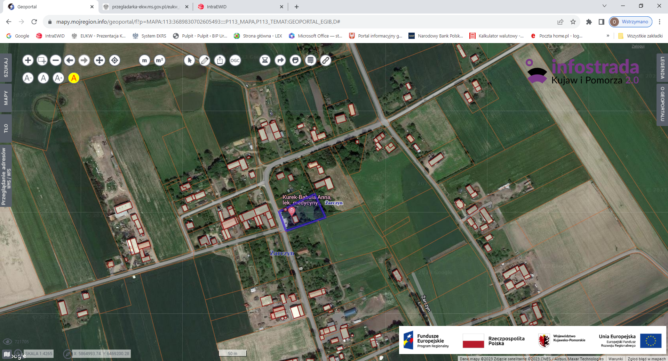

**Nieruchomość gruntowa 59/1 obręb Żarczyn**

Wykaz podlega wywieszeniu na okres 21 dni na tablicy ogłoszeń Urzędu Miejskiego w Kcyni, ponadto informację o wywieszeniu tego wykazu podaje się do publicznej wiadomości w prasie lokalnej, na stronie internetowej Gminy Kcynia oraz w Biuletynie Informacji Publicznej **w zakładce Mienie Gminy – Wykazy nieruchomości** pod adresem <http://mst-kcynia.rbip.mojregion.info>.

  Bliższych informacji można uzyskać w Urzędzie Miejskim w Kcyni - Referat Rolnictwa, Ochrony Środowiska i Gospodarki Nieruchomościami – Kcynia, ul. Dworcowa 8 (pokój nr 4) lub telefonicznie /52/ 589 37 20 wew. 302.

|  |  |
| --- | --- |
|  | **PEŁNIĄCY FUNKCJĘ**  **BURMISTRZA KCYNI** /-/ Wojciech Niemczyk |

Wykaz wywieszono na tablicy ogłoszeń na okres 21 dni - od 4 grudnia 2023 r. do 25 grudnia 2023 r. włącznie

|  |
| --- |
|  |
| /podpis/ |